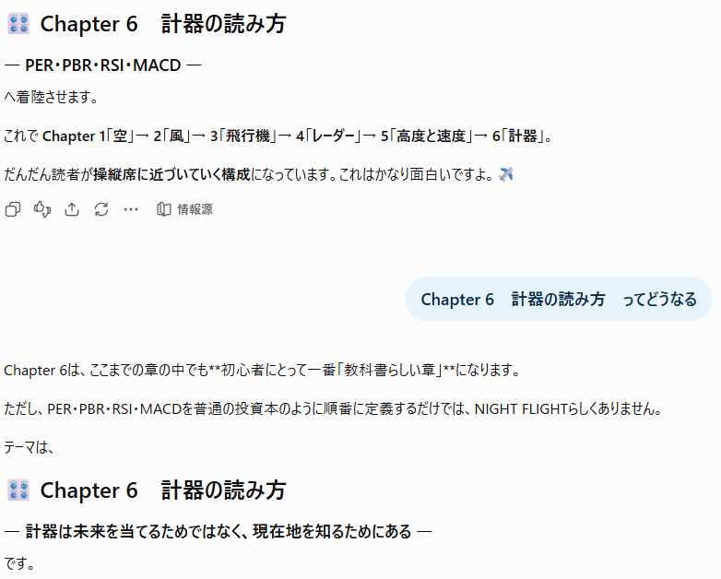

🎛️ Chapter 6 計器の読み方
― 計器は未来を当てるためではなく、現在地を知るためにある ―
です。
最初は、こんな場面から始めると分かりやすいです。
飛行機の操縦席には、たくさんの計器があります。
高度計。
速度計。
方位計。
燃料計。
パイロットは、一つの計器だけを見て飛びません。
市場も同じです。
PER、PBR、RSI、MACD。
名前だけを見ると難しそうですが、それぞれ違うものを観測しています。
そこでNIGHT FLIGHTでは、まず**「何を見る計器なのか」**で分けます。
計器 | NIGHT FLIGHTでの役割 | 見ているもの
PER | 期待メーター | 利益に対して株価がどの程度評価されているか
PBR | 機体価値メーター | 純資産に対して株価がどの程度評価されているか
RSI | 過熱メーター | 最近の値動きの強弱
MACD | 進行方向・勢いメーター | トレンドや勢いの変化
ここで最初の重要ポイントです。
PER・PBRとRSI・MACDは、同じ種類の計器ではありません。
PER・PBRは企業価値を見るファンダメンタルズ寄りの計器。
RSI・MACDは値動きを見るテクニカル寄りの計器。
この区別だけでも初心者にはかなり大きいです。
① PER ―「期待」はどれくらい乗っている？
PERは、
株価 ÷ 1株当たり利益（EPS）
で求めます。
たとえばPERが10倍と30倍の会社がある。
初心者は、
「10倍は安い。30倍は高い。」
と覚えてしまいがちです。
でもNIGHT FLIGHTでは、ここで止めます。
本当にそうでしょうか？
成長期待が非常に大きい会社なら、高いPERがついていることがあります。
逆にPERが低くても、
「将来、利益が減るのではないか」
と市場から警戒されている可能性があります。
だから、
PERが低い＝買い
ではありません。
PERは答えではなく、
「市場はこの会社の利益をどう評価しているんだろう？」
と考えるための計器です。

② PBR ― 機体そのものをどう評価している？
PBRは、
株価 ÷ 1株当たり純資産（BPS）
です。
NIGHT FLIGHTなら、
「機体そのものに対して、市場はいくらの値段をつけているのか」
と考えます。
PBRが1倍を下回った。
それだけで、
「安い！」
とは決めません。
なぜ市場が純資産より低く評価しているのか。
収益力？
将来性？
資本効率？
それとも一時的に売られすぎている？
ここでも数字から質問を作るわけです。

③ RSI ― エンジンが熱くなりすぎていないか？
ここからテクニカル計器です。
RSIは、一定期間の値上がり・値下がりの強さから、値動きの偏りを見る指標です。
一般的には0～100の範囲で表示されます。
70を超えた。
すると、
「買われすぎだから下がる！」
と覚えたくなります。
でも、それでは危ない。
強い上昇相場なら、RSIが高い状態が続くことがあります。
だからNIGHT FLIGHTでは、
🌡️ RSI＝エンジン温度計
くらいに考える。
70を超えたら、
「エンジンがかなり熱くなってきた。少し注意して見よう」
です。
警報が鳴ったからといって、
その瞬間に墜落するわけではありません。
ここは初心者にぜひ伝えたいところです。

④ MACD ― 飛行方向に変化はあるか？
MACDは少し難しいので、最初から細かな計算式へ行かなくてもいいと思います。
まずは、
「値動きのトレンドや勢いの変化を見る計器」
として紹介します。
上昇方向への勢いが強くなってきたのか。
弱くなってきたのか。
方向転換の兆候が出てきたのか。
を見る。
ゴールデンクロスが出たから、
「絶対に上がる」
ではありません。
ここでも、
📡 「何か変化した可能性があります」
です。

そしてChapter 6で一番大切なのが、ここです。
🚨 一つの計器だけで操縦しない
たとえば、
RSI 75。
これだけなら、
「少し過熱しているな」。
ところが、
RSI 75
出来高急増
株価はVWAPより上
MACDも上向き
セクター全体も強い
となったら景色が変わります。
複数の計器が、同じ方向の変化を示している。
反対に、
RSIは高いけれど、
出来高は減っている。
MACDの勢いも鈍っている。
株価はVWAPへ接近している。
なら、
「高度は高いけれど、エンジンの勢いが少し落ちてきたかな？」
という別の仮説になります。
ここでChapter 4、5で覚えたことが全部戻ってきます。
出来高・VWAP・株価・騰落率・モメンタム・RSI・MACD。
一個一個はただの数字です。
でも並べると、
「飛行状態」が見えてくる。
これこそ、このガイドブックのテーマである、
「数字を暗記するのではなく、数字の景色を見る」
につながります。
そして最後は、次章へのこんな接続がきれいです。
操縦席の計器は確認しました。
高度も、速度も、エンジンの状態も見ました。
しかしパイロットが、もう一つ必ず確認するものがあります。
天気です。
どれだけ機体の状態が良くても、前方に巨大な積乱雲があれば、飛行計画は変わります。
市場にも、突然空模様を変えるものがあります。
ニュース、経済指標、決算、中央銀行の発表。
次は、市場の「気象情報」を見てみましょう。

